|  |  |  |  |  |  |  |  |  |
| --- | --- | --- | --- | --- | --- | --- | --- | --- |
| |  |  | | --- | --- | |  |  |  |  |  |  |  |  | | --- | --- | --- | --- | --- | |  |  |  |  |  | |  |
|

**COLEGIO OBRADOIRO**

**C/ Obradoiro, 49 - Apartado 1.189 - Teléfonos 981 281 888 - 981 281 474 - Fax 881 301 033 - 981 131 034**

**15190 LA CORUÑA (ESPAÑA)**

**www.colegioobradoiro.es — secretaria@colegioobradoiro.net**

**Bienvenido al Portal Educativo Colegio Obradoiro.**

**Desde aquí podrás acceder a un conjunto de servicios de información del colegio: calificaciones, estadillos, controles, noticias, foros, ayudas, libros, diccionarios, agenda (calendario), recursos propios (enlaces, ficheros, fotos), mensajes privados entre usuarios del sistema y correo electrónico.**

**Para utilizar estos servicios debes identificarte con tu usuario y clave.  
Sin identificarte sólo podrás visualizar noticias y mensajes de foros públicos. Con tu usuario podrás poner, borrar y modificar noticias, mensajes, etc.**

**Si eres ex-alumno, puedes solicitar tu nombre de usuario y contraseña, enviándonos un mensaje.**

**Nuestro Proyecto Educativo**

[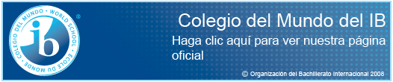](http://www.ibo.org/school/000411/)

[Cerrar](javascript:RAD_hideL();)

|  |
| --- |
| **El Libro del Centro, contiene toda la información sobre el mismo para el curso escolar 2011-2012. Está escrito en formato "Pdf" y es necesario tener instalado en el ordenador el programa Adobe Acrobat, para poder visualizarlo correctamente.**  [**PULSA AQUÍ, para descargar o visualizar el Libro completo**](http://www.colegioobradoiro.es/flash/radio/LIBRO_COMPLETO_2012-2013.pdf)  **Nuestra FILOSOFÍA EDUCATIVA descansa en tres pilares que consideramos fundamentales: una formación académica de calidad, una importante formación humana y una formación deportiva-cultural para todos los alumnos, pero de elección libre de actividades, integradas en la jornada normal de clase. Fuera del horario escolar, sólo se realizan entrenamientos de los equipos que participan en competiciones externas y excepcionalmente alguna actividad.**  **Las IDEAS PEDAGÓGICAS de nuestro PROYECTO EDUCATIVO son las propias de los centros del Bachillerato Internacional, organización de la que formamos parte desde hace 27 años, cuyas técnicas educativas se aplican en todos los niveles académicos del Colegio y se basan en lograr que nuestros alumnos se esfuercen por ser:**  **• Indagadores: Que desarrollen su curiosidad natural. Que adquieran las habilidades necesarias para indagar y realizar investigaciones y formas de que demuestran autonomía en su aprendizaje.**  **Tratamos de que disfruten aprendiendo y mantengan estas ansias de aprender durante el resto de su vida.**  **• Informados e instruidos: Que exploren conceptos, ideas y cuestiones de importancia local y mundial, y al hacerlo, adquieran conocimientos y profundicen su comprensión de una amplia y equilibrada gama de disciplinas.**  **• Pensadores: Que apliquen, por propia iniciativa, sus habilidades intelectuales de manera crítica y creativa para conocer y abordar problemas complejos y para tomar decisiones razonadas y éticas.**  **• Buenos comunicadores: Que comprendan y expresen ideas e información con confianza y creatividad en diversas lenguas, lenguajes y formas de comunicación. Que estén bien dispuestos a colaborar con otros y que lo hagan de forma eficaz.**  **Íntegros: Que actúen con integridad y honradez, que posean un profundo**  **sentido de la equidad, la justicia y el respeto por la dignidad de las personas, los grupos y las comunidades. Que asuman la responsabilidad de sus propios actos y las consecuencias derivadas de ellos.**  **• De mentalidad abi erta: Que entiendan y aprecien su propia cultura e historias personales y estén abiertos a las perspectivas, valores y tradiciones de otras personas y comunidades. Que estén habituados a buscar y considerar distintos puntos de vista y dispuestos a aprender de la experiencia.**  **• Solidarios: Que muestren empatía, sensibilidad y respeto por las necesidades y sentimientos de los demás. Que se comprometan personalmente a ayudar a los demás y actúen con el propósito de influir positivamente en la vida de las personas y el medio ambiente.**  **• Audaces: Que aborden situaciones desconocidas e inciertas con sensatez y determinación y su espíritu independiente les permita explorar nuevos roles, ideas y estrategias. Que defiendan aquello en lo que creen con elocuencia y valor.**  **• Equilibrados: Que entiendan la importancia del equilibrio físico, mental y**  **emocional para lograr el bienestar personal propio y el de los demás.**  **• Reflexivos: Que evalúen detenidamente su propio aprendizaje y experiencias. Que sean capaces de reconocer y comprender sus cualidades y limitaciones para, de este modo, contribuir a su aprendizaje y desarrollo personal.**  **SECCIONES**  **EDUCACIÓN INFANTIL: 2º CICLO (3-4 y 5 años)**  **•EDUCACIÓN PRIMARIA: 1º-2º-3º-4º-5º y 6º**  **•EDUCACIÓN SECUNDARIA OBLIGATORIA (E.S.O.): 1º-2º-3º y 4º**  **•BACHILLERATO NACIONAL: 1º y 2º**  **•BACHILLERATO INTERNACIONAL (4º E.S.O. y 1º-2º BACH.)**  **•CONSERVATORIO DE MÚSICA (GRADO ELEMENTAL y PROFESIONAL**  **EL COLEGIO OBRADOIRO HA INCORPORADO COMO OBLIGATORIA LA ENSEÑANZA DEL AJEDREZ, desde 2º curso de Educación Infantil hasta 6º de Educación Primaria (ambos inclusives).**  **GM ALEJANDRO SERGIO HOFFMAN (PREMIO KONEX 2000: AJEDREZ) dice que el ajedrez cubre muchas facetas y todas nos sirven para conseguir una serie de objetivos académico-pedagógicos:**  **• Enseñar a pensar es la finalidad básica de la pedagogía y de todos los buenos sistemas de enseñanza. El ajedrez es un medio ideal para la concreción de estos objetivos.**  **• El ajedrez es para los niños un entretenimiento noble del intelecto, un objeto cultural, una ciencia con innumerables facetas por descubrir, un instrumento eficaz en la educación de la personalidad.**  **• Jean Piaget dice que el juego constituye una manera específica de funcionamiento de la inteligencia infantil que forma parte de su proceso de adaptación a la realidad.**  **• Los juegos crean motivación en el estudiante, clarifican conceptos y procesos difíciles, ayudan en el aprendizaje social y a integrar diferentes procesos de capacidad. Los juegos son lo suficientemente flexibles para satisfacer varios objetivos educacionales a la vez. Son activos y participativos. Aportan• El ajedrez tiene un enorme potencial educativo y formativo, puede actuar como canalizador de un importante número de aspectos de carácter psicológico, de formación de la personalidad. Ya desde que comienza a mover las piezas el niño casi sin darse cuenta comienza a pensar, a captar ideas.**  **• La práctica del ajedrez ayuda considerablemente en el proceso evolutivo mental del niño. Aumenta la capacidad de cálculo. Desarrolla el razonamiento lógico. Estimula la imaginación creadora. Fortalece la concentración mental. Contribuye notablemente a formar el espíritu de investigación y de inventiva. Activa el dinamismo de la memoria. Despierta y agudiza el sentido crítico. Crea hábitos positivos en la esfera del pensamiento: disciplina mental, razonamiento, memoria, investigación, análisis, síntesis.**  **• Las investigaciones demuestran que el ajedrez mejora la creatividad, el éxito académico, la resolución de problemas, que ayuda al enriquecimiento cultural, que su enseñanza metodológica incrementa el coeficiente intelectual en los niños y niñas de cualquier nivel socioeconómico.**  **• El ajedrez es un factor importante en la formación de la voluntad infantil. Impone al niño una disciplina atractiva y agradable. Enseña a controlar los impulsos, a no tomar decisiones apresuradas, a pensar antes de hacer las cosas. Le ayuda a entender los conceptos de voluntad y constancia. La competencia del juego se convierte en algo positivo, en un afán de**  **superación personal.**  **• El ajedrez facilita la formación de actitudes positivas, mejora la autoestima, ejercita la habilidad para la gestión del tiempo, ayuda a la planificación. Ayuda a enfocar la atención de los niños y muestra que el estudio y el duro trabajo mental conducen a la mejora y al éxito. Enseña a ser más preciso en las propias autoevaluaciones y de esta manera les permite controlar sus propios progresos y marcarse metas.**  http://www.colegioobradoiro.es/flash/radio/catalogo.jpg |

**REGLAMENTO DE LOS CENTROS PRIVADOS NO CONCERTADOS**

**PRESENTACIÓN Y PLANO DE INSTALACIONES**

**COMISIÓN DIRECTIVA DEL CENTRO**

**NUESTRA OFERTA EDUCATIVA**

**NUESTRO PROYECTO EDUCATIVO**

**NIVELES EDUCATIVOS**

**AJEDREZ**

**BACHILLERATO INTERNACIONAL**

**EQUIPOS EDUCATIVOS POR CURSOS**

**PROGRAMACIÓN DE EXÁMENES**

**CONSERVATORIO DE MÚSICA**

**ACTIVIDADES DEPORTIVO-CULTURALES**

**CURSILLOS DE INGLÉS - ALEMÁN E INFORMÁTICA**

**CURSOS DE INGLÉS EN EL EXTRANJERO**

**INTERCAMBIOS CULTURALES EN EL EXTRANJERO**

**CAMPAMENTO DE VERANO DE INGLÉS Y DEPORTES**

**SERVICIOS ADMINISTRATIVOS Y ESPECIALES**

**SERVICIOS AUXILIARES Y TRANSPORTE ESCOLAR**

**COMISIÓN DIRECTIVA DE LA ASOCIACIÓN DE PADRES**

**HORARIOS DEL COLEGIO NORMAS DE PROMOCIÓN DE CURSO**

**CLASES DE APOYO**

**ITINERARIOS DEL TRANSPORTE ESCOLAR**

**CURSILLO DE RECUPERACIÓN DE VERANO**

**CALENDARIO DE EXÁMENES DE SEPTIEMBRE**

**LISTA DE PRECIOS**

**CALENDARIO ESCOLAR**

**ESQUEMA DE LA LEY DE EDUCACIÓN**

**PRUEBA DE ACCESO A LA UNIVERSIDAD**





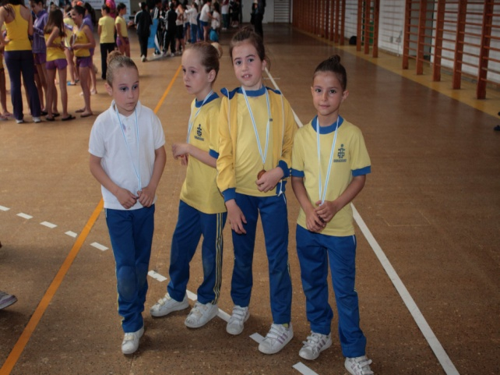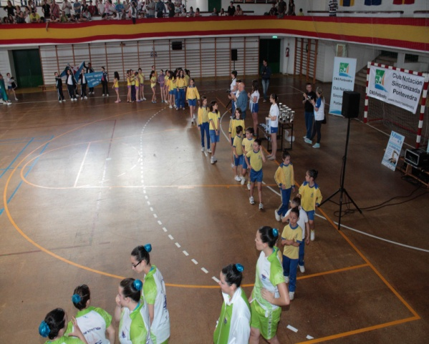

**OBRADOIRO**

**CENTRO DE BACHILLERATO INTERNACIONAL**

**HOMOLOGADO CON EL Nº0411**

**MIEMBRO FUNDADOR DE LA UNIVERSIDAD PRIVADA**

**DE MADRID, S.A.**

**“ALFONSO X EL SABIO”**

**MIEMBRO FUNDADOR DEL CENTRO DE ESTUDIOS**

**SUPERIORES UNIVERSITARIOS DE GALICIA**

**“CESUGA”**

**ADSCRITO A LA “UNIVERSITY COLLEGE DUBLIN,**

**NATIONAL UNIVERSITY OF IRELAND”**



**Colegio Obradoiro**

**Colegio Obradoiro Country: Spain**

**IB region: Africa/ Europe/ Middle East IB school code: 000411**

Principio del formulario

Final del formulario

**Colegio Obradoiro has been an IB World School since April 1986. It offers the IB Diploma Programme. The school is private. The head of the school is Jose Varela Nuñez.**

**IB Diploma Programme**

**Authorized to offer the IB Diploma Programme since April 1986, the programme is taught in Spanish. The school is open to male and female students.   
  
Students at this school usually take IB exams in May.   
  
In the last examination session, students completed the following exams: Biology HL, Biology SL, Bus.& Man. HL, Chemistry SL, English B HL, Geography HL, History SL, Math.Studies SL, Mathematics HL, Mathematics SL, Philosophy HL, Philosophy SL, Physics HL, Physics SL, Spanish A: Literature HL, Spanish A: Literature SL and Theory Knowl. TK.**

[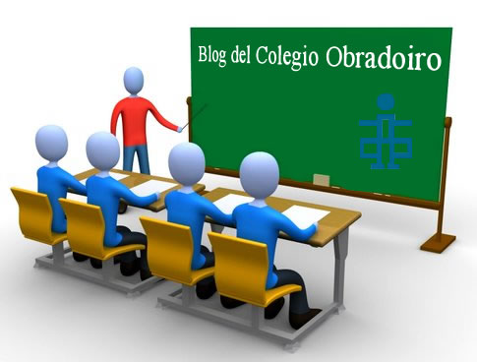](http://colegioobradoiro.blogspot.com.es/)





**Desde sus inicios, el Colegio siempre ha buscado mejorar la calidad de la enseñanza que se imparte en nuestro Centro y se ha esforzado en completar y enriquecer, lo más posible, la formación de nuestros alumnos. En este sentido, en el curso 2011 / 2012, incorporamos la enseñanza obligatoria del ajedrez en los cuatro primeros cursos de la Educación**

**Primaria y la de Canto en 1º y 2º de la ESO. A partir del curso 2012/2013, ampliamos esta oferta extendiendo la enseñanza**

**del AJEDREZ A EDUCACIÓN INFANTIL Y A TODA LA PRIMARIA y la de CANTO A 3º DE LA ESO.**

**Pero la gran novedad es la incorporación de la ENSEÑANZA DE MATERIAS EN INGLÉS EN EDUCACIÓN INFANTIL (además de las que se imparten en Educación Primaria, Educación Secundaria y Bachillerato).**

**Concretamente, EN 1º DE EDUC. INFANTIL SE DARÁ CLASE EN INGLÉS APROXIMADAMENTE EL 30 % DEL HORARIO**

**LECTIVO; EN 2º Y 3º, DEDICAREMOS EL 50 %.**

**c) MATERIAS IMPARTIDAS EN INGLÉS:**

**• Medio Natural en 1º-2º-3º-4º-5º-6º de Educación Primaria.**

**• Educación Ciudadanía, 2º ESO.**

**• Historia de 4º ESO y 1º Bachillerato.**

**d) CLASES DE INGLÉS, impartidas por profesores titulados en**

**España, pero que han realizado sus estudios de Secundaria o de Postgrado en Gran Bretaña o países de lengua inglesa, a las que dedicamos el siguiente número de horas lectivas:**

**• Educación Infantil: 1º curso: 30 % jornada; 2º-3º curso: 50 %.**

**• Educación Primaria: 4 módulos semanales de 55 minutos.**

**• Educación Secundaria Obligatoria: 5 módulos semanales**

**de 50 minutos.**

**• Bachillerato: 4-5 módulos semanales de 50 minutos.**

**e) CLASES DE FORMACIÓN MUSICAL en Educación Infantil,**

**impartidas por profesores con titulación oficial de Conservatorio.**

**f) CLASES OFICIALES DEL CONSERVATORIO DE MÚSICA DE GRADO ELEMENTAL Y PROFESIONAL “OBRADOIRO”.**

**Instrumentos: piano, violín, viola, violonchelo, guitarra, percusión, trompeta, flauta travesera, clarinete, saxofón, gaita, trombón, trompa, tuba y guitarra eléctrica.**